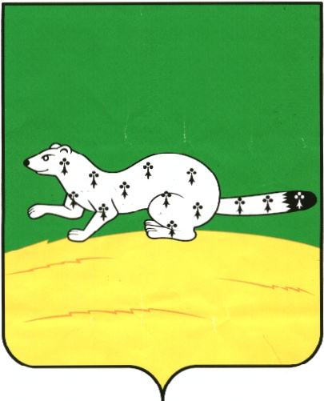
Управление образования Верхнеуральского муниципального района
Муниципальное дошкольное образовательное учреждение
детский сад №3 «Снежинка» г. Верхнеуральска

Открытое занятие
Воспитателя младшей группы Туголуковой Светланы Юрьевны

Тема: «Дидактическая юбка»

Дата проведения: декабрь 2009г.

Форма проведения: развивающая игра.

Объект: дети младшей группы (3 года).

Конспект занятия

Цель: закрепить знания понятий «большой», «маленький», понятия о геометрических фигурах, о цвете. Упражнять в пространственной ориентировке. Развивать мелкую моторику рук. Активизировать речь малышей (привлекая их к повторению, договариванию).
Материал: дидактическая юбка, юбочки для детей, мишка большой и маленький, крышки от пластмассовых бутылок, листы с изображением елки с цветным контуром на каждого ребенка (корзина).
Ход игры
Вступительная часть.
Дети располагаются на ковре. Раздается стук в дверь. Воспитатель смотрит: «Ой, посмотрите, ребята кто к нам пришел в гости». Заносит медведя с корзиной. Медведь здоровается с детьми: «Здравствуйте ребятки. Я пришел к вам в гости с подарками». Ребята: «А что ты принес нам?». Мишка показывает корзину, в ней лежат юбки для детей и воспитателя.
Воспитатель: «Давайте мы их оденем и посмотрим, какие мы в них будим нарядные». Одевают, рассматривают. Благодарим мишку за подарки.
Основная часть.
Затем воспитатель обращает внимание детей на свою юбочку: «Вы заметили ребята, что у меня необычная, волшебная юбочка? Сколько на ней карманов, и все они разного цвета. Даша, какой карман тебе больше всех понравился? Какого он цвета, какой геометрической фигуры?» Ответы ребенка. «Кирилл, а тебе какого цвета карман понравился?». Ответ ребенка. «Катя, а тебе?» Ответ ребенка. «Посмотри Валя, что у меня в красном кармане?». Валя достает маленького мишку. Воспитатель: «Кто это какой он маленький». Воспитатель: «Виолетта, может быть ты что-то найдешь в желтом кармане?». Виолетта достает большого мишку. Воспитатель: «Ребятки, мишки хотят с вами поиграть. Вставайте на ножки около своих стульчиков.
Минутка отдыха.
Воспитатель: «Мишка вылез из берлоги, огляделся на пороге (повороты влево, вправо). Потянулся он со сна (потягивание рук вверх). К нам опять пришла весна! Чтоб скорей набраться сил головой медведь крутил (вращение головой). Наклонился взад, вперед (наклоны детей). Вот он по лесу идет. Ищет мишка корешки и трухлявые пеньки. В них съедобные личинки. Для медведя витаминки (наклоны). Наконец, медведь наелся. И на бревнышко уселся (дети садятся).
Воспитатель: «Пока мы играли, один мишка что-то положил в зеленый карман. Хочешь, Дима посмотреть, что там лежит?». Ребенок смотрит и находит там крышки от пластмассовых бутылок разного цвета елочных шаров на каждого ребенка, листы с изображением елки с цветным контуром. Воспитатель: «Посмотрите, что это такое нам мишка принес (дети отвечают: «Елочки») мишка хочет, чтобы для него и его друга нарядили елочки игрушками, нужно подобрать крышки по цвету контура». Воспитатель раздает детям листы и говорит: «Праздник приближается
Елка наряжается
Бусами, шарами
Полюбуйтесь сами».
Дети выполняют задание.
Заключительная часть.
По окончании работы мишка проходит и смотрит елочки, просит детей назвать цвета шаров. Благодарит детей. Дети вместе с воспитателем предлагают остаться мишке в детском саду, чтобы пойти вместе на улицу.

